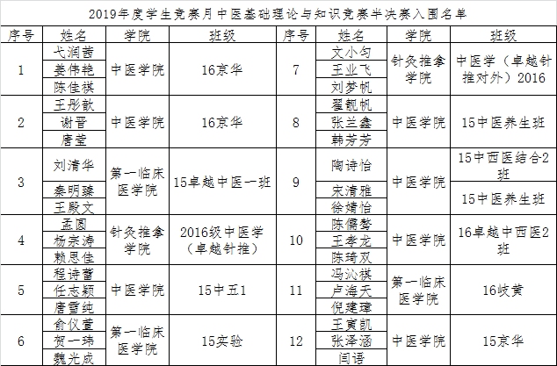
附件1：2019年度北京中医药大学基本功大赛进级半决赛名单
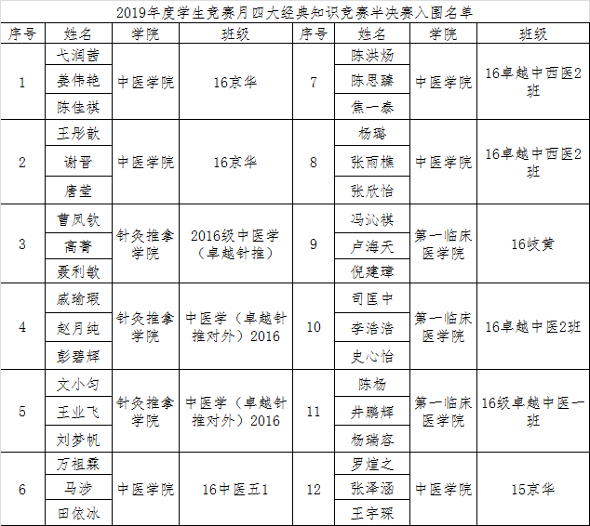
附件2：半决赛安排
中医基本理论与知识竞赛
时间：4月24日下午2:00～3:30
地点：良乡校区309、312
中医四大经典知识竞赛
时间：4月24日下午3:40～5:10
地点：良乡校区309、312
请选手们提前15分钟到教室进行抽签。

